QR Pay
Garanti Virtual Pos Entegrasyon


- DOSYA YERİ
Dizin\Dosya adı
- DEĞİŞİKLİK TARİHÇESİ
Versiyon | Tarih | Değişiklik Özeti | Değişikliği Yapan
V100 | 24.05.2013 | Bölüm 1 Qrpay Güncel qrpay ekran görüntüsü eklendi. | Arda Cagaptay – Gösaş E-Ticaret
- ONAY
İsim | Görev | Tarih
- DAĞITIM
İsim | Görev | Tarih

- GÖZDEN GEÇİRME PERİYODU
Gözden Geçirme Periyodu
Yıllık

İÇİNDEKİLER
A. DOSYA YERİ - 2 -
B. DEĞİŞİKLİK TARİHÇESİ - 2 -
C. ONAY - 2 -
D. DAĞITIM - 2 -
E. GÖZDEN GEÇİRME PERİYODU - 2 -
1 QR Pay - 4 -
2 QRPay - 3D modeli - 5 -
3 Kurulum - 5 -
3.1 Çoklu Alanlar ve Gönderimleri - 7 -
3.1.1 Ürün Bilgilerinin Yollanması : - 7 -
3.1.2 Adres Bilgilerinin Yollanması : - 7 -
3.1.3 Comment (Özel Bilgi) Alanlarının Yollanması : - 8 -
3.2 REQUEST HASH YAPISI - 9 -
3.3 RESPONSE HASH YAPISI - 10 -
4 Referanslar - 12 -
5 Ekler - 12 -

QR Pay
Web sitelerinden yapılan satın alma işlemlerinin son adımında, site tarafından, ödeme seçeneği olarak müşteri karşısına kredi kartı ile ödeme, BonusPay ile ödeme vb. seçenekler gibi “Garanti QR Pay ile ödeme” seçeneği çıkartılır.

Müşterinin Garanti QR Pay ile ödemesi durumunda işyeri tarafından Ortak Ödeme Sayfası mesajlaşma yapısı kullanılarak SanalPoS tarafına bir istek yollanılacaktır. Bu istek içerisinde 3D modeli QR_PAY olarak gönderilir.

Gelen istek için SanalPoS tarafından QR barkod üretme akışları kullanılarak bir QR code üretilmesi sağlanır

Üretilen Barkod, QR Pay Ödeme Sayfası üzerinde müşteriye gösterilir.

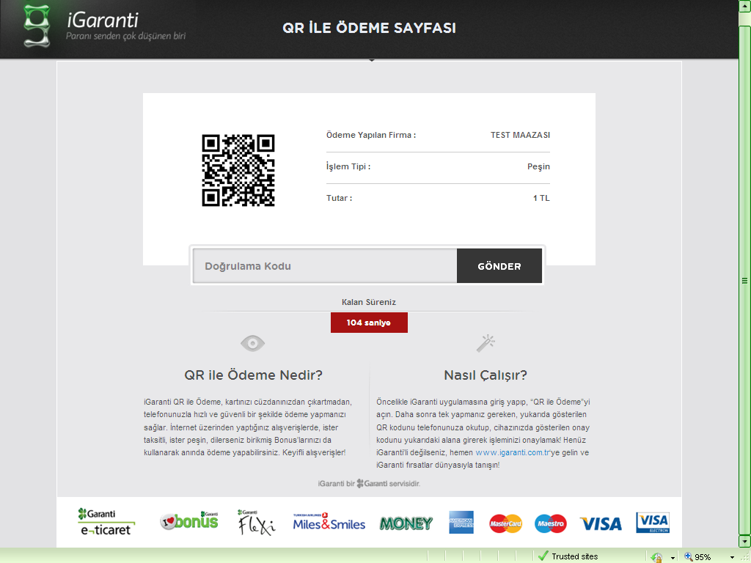

Sayfa üzerinde barkod bilgisi, butonlar ve işlem bilgileri dışında, bir data giriş alanı bulunmaktadır (Bu alanın nasıl kullanılacağı akışın devamında yer almaktadır).

Müşterinin QRpay ödeme sayfası üzerinde gösterilen barkodu, cep telefonunda yüklü olan Igaranti QR Uygulaması üzerinden okutacaktır. Uygulama üzerinde Barkod içerisinde yer alan bilgilere istinaden işyeri bilgisi, işlem bilgisi gibi detaylar gösterilir. Kullanıcının işlemi onaylamasıyla birlikte uygulama üzerinde tanımlı olan kart bilgileri gösterilerek, kullanmak istediği kart sorulacaktır. Kart seçimiyle birlikte şifre doğrulaması yapılıp barkod, cep telefonu ve kart bilgisinin banka tarafına yollanması gerçekleştirilecektir.

Banka tarafında gelen bilgilere istinaden 6 haneli bir doğrulama kodu üretilerek cep telefonunda bu doğrulama kodunun gösterimi sağlanır.

Cep telefonu (Igaranti uygulaması) üzerinde gösterilen doğrulama kodu, QR Pay Ödeme Sayfası üzerinde bulunan data alanına, müşteri tarafından girilerek akışın devamı sağlanır.

Müşterinin doğrulama kodunu girip, devam butonuna basmasıyla birlikte SanalPoS üzerinden SanalPoS provizyona bir istek mesajı iletilecektir. I Garanti uygulamasından temin edilen kart bilgisi ile, provizyon alınıp, provizyon sonucunun SanalPoSa dönmesi sağlanır. SanalPoS a dönen cevap mesajı Önce QRPay ödeme cevap sayfasında gösterilir. Daha sonra işyeri cevap sayfasında da işlem sonucunun gösterimi gerçekleştirilir.

İşyeri tarafına provizyon cevabı istek sırasında gönderilen Ok ve Fail Url üzerinden paylaşılır.

QRPay - 3D modeli
QRPay işlemlerinde “Secure3D Security Level” alanında QR_PAY ifadesi yollanılacaktır. 3D kullanan işyerlerinde Barkod ödeme dışındaki 3D işlemlerinde yine mevcut 3D modelinin gönderilmesine devam edilecektir.

QRpay işlemlerinde kart bilgisinin boş gönderilmesi gerekmektedir. İşlem için aşağıda bildirilen diğer alanların gönderimi ile işlem gerçekleştirilir.

Kurulum
Üye iş yerlerinin 3D yapısını kullanabilmeleri için aşağıdaki adımları izlemeleri gerekmektedir.

3D akışını mevcutta kullanan işyerlerinin QR_PAY işlemleri için sadece 3D modeli alanındaki değeri QR_PAY şeklinde değiştirip , kart bilgilerini boş göndermeleri yeterlidir.

İşlemler :

http://SanalPoSprovtest.garanti.com.tr/servlet/gt3dengine (Test)
https://SanalPoSprov.garanti.com.tr/servlet/gt3dengine (Prod)

adresine post edilecektir. Post edilmesi gereken dataya ait örnekler aşağıda yer almaktadır.

Request içinde gönderilebilecek alanların listesi aşağıda yer almaktadır. Yapılacak işleme bağlı olarak zorunlu olan alanların gönderilmesi yapılmalıdır. İşlem bazlı olarak zorunlu alanlar SanalPoS entegrasyon dosyaları arasında yer almaktadır. Kırmızı ile belirtilen alanlar zorunlu alanlardır.

- Mode
- version
- customeremailaddress
- customeripaddress
- terminalid
- terminalmerchantid
- txnamount
- txncurrencycode
- txntype
- companyname
- txninstallmentcount
- errorurl
- successurl
- terminalprovuserid
- terminaluserid
- txntimestamp
- orderid
- refreshtime
- lang
- ordergroupid
- orderdescription
- txndownpayrate
- txndelaydaycnt
- txncardholderpresentcode
- txnmotoind (N)

Mode; İşleme ait mode bilgisinin yollandığı alandır. Default olarak PROD değeri yazılır.
Version; Versiyon bilgisinin yollanıldığı alandır. V0.01 olarak doldurulur.
Customeremailaddress; Müşterinin e mail adres bilgisinin yollandığı alandır.
Customeripaddress; Müşterinin IP adres bilgisinin yollandığı alandır.
Terminalid; İşlem yapılan terminal numarasının yollandığı alandır.
Terminalmerchantid; İşlem yapılan işyeri numarasının yollandığı alandır.
Txnamount; İşlem tutarının yollandığı alandır. Gönderilen Amount alanlarının formatı value*100 olmalıdır. Yani son 2 hane ondalık basamak olarak kabul edilir.

Örnek:
10,2 göndermek için 1020 konulmalı
120,09 göndermek için 12009 konulmalı

Txncurrencycode; Kullanılan kur değerinin yollandığı alandır.
Txntype; İşlem tipinin yollandığı alandır.
Companyname; QRPay ödeme sayfasında gösterilecek işyeri adının yollandığı alandır.
Txninstallmentcount; Eğer taksitli bir işlem ise taksit sayısının yollandığı alandır.
Errorurl ; Başarısız işlemler için işyerine dönüş yapılacak datanın yollanılacağı adrestir.
Successurl; Başarılı işlemler için işyerine dönüş yapılacak datanın yollanılacağı adrestir.
Terminalprovuserid; Provizyon kullanıcısının gönderildiği alandır. PROVOOS değeri gönderilecektir.
Terminaluserid; İşlem yapan kullanıcı bilgisinin gösterildiği alandır. WEB vb bir ifade yollanılabilir.
Txntimestamp; TimeStamp değerinin yollandığı alandır.
Orderid; Sipariş numarası değerinin yollandığı alandır. QRPAY işlemlerde Order ID nin mağaza tarafında üretilip hash değerlerine eklenmesi zorunludur.
Refreshtime; QRPAY Cevap Sayfasının kaç saniye gösterimde kalacağının belirtildiği alandır. 0 girilmesi durumunda direk firma cevap sayfası gösterilir.
Lang; Dil bilgisinin gönderildiği alandır. Tr için Türkçe en için İngilizce sayfa gösterimi yapılır.
Ordergroupid; Sipariş grup numarası datasının yollandığı alandır.
Txndownpayrate; İşlemde peşinat alınacak ise peşinat oranının yollandığı alandır.
Txndelaydaycnt; Öteleme yapılacak ise, öteleme gün sayısının yollandığı alandır.
Txncardholderpresentcode; İşlem tipine ait sayısal değerin yollandığı alandır. QR pay işlemleri için 13 kullanılacaktır.
txnmotoind (N) ; İşlemin mail order olup olmadığının gönderildiği alandır. QR pay işlemleri için N değeri yollanılacaktır.

3.1 Çoklu Alanlar ve Gönderimleri

Çoklu alanlarda count değeri kadar alt alan beklenir.0 olduğu yada boş olduğu durumda ilgili alt blok okunmaz.

Ürün Bilgilerinin Yollanması :

orderitemcount

orderitemnumber + COUNT
orderitemproductid + COUNT
orderitemproductcode + COUNT
orderitemquantity + COUNT
orderitemprice + COUNT
orderitemtotalamount + COUNT
orderitemdescription + COUNT

örnek : orderitemcount = 2

orderitemnumber1 = 1
orderitemproductid1 = xxxxx
orderitemproductcode1 = xxxxx
orderitemquantity1 = xxxxx
orderitemprice1 = xxxxx
orderitemtotalamount1 = xxxxx
orderitemdescription1 = xxxxx
orderitemnumber2 = 2
orderitemproductid2 = xxxxx
orderitemproductcode2 = xxxxx
orderitemquantity2 = xxxxx
orderitemprice2 = xxxxx
orderitemtotalamount2 = xxxxx
orderitemdescription2 = xxxxx

Adres Bilgilerinin Yollanması :

orderaddresscount

orderaddresscity + COUNT
orderaddresscompany + COUNT
orderaddresscountry + COUNT
orderaddressdistrict + COUNT
orderaddressfaxnumber + COUNT
orderaddressgsmnumber + COUNT
orderaddresslastname + COUNT
orderaddressname + COUNT
orderaddressphonenumber + COUNT
orderaddresspostalcode + COUNT
orderaddresstext + COUNT
orderaddresstype + COUNT

Örnek :

orderaddresscount = 2

orderaddresscity1 = xxxxx
orderaddresscompany1 = xxxxx
orderaddresscountry1 = xxxxx
orderaddressdistrict1 = xxxxx
orderaddressfaxnumber1 = xxxxx
orderaddressgsmnumber1 = xxxxx
orderaddresslastname1 = xxxxx
orderaddressname1 = xxxxx
orderaddressphonenumber1 = xxxxx
orderaddresspostalcode1 = xxxxx
orderaddresstext1 = xxxxx
orderaddresstype1 = S
orderaddresscity2 = xxxxx
orderaddresscompany2 = xxxxx
orderaddresscountry2 = xxxxx
orderaddressdistrict2 = xxxxx
orderaddressfaxnumber2 = xxxxx
orderaddressgsmnumber2 = xxxxx
orderaddresslastname2 = xxxxx
orderaddressname2 = xxxxx
orderaddressphonenumber2 = xxxxx
orderaddresspostalcode2 = xxxxx
orderaddresstext2 = xxxxx
orderaddresstype2 = B

Comment (Özel Bilgi) Alanlarının Yollanması :

ordercommentcount

ordercommentnumber + COUNT
ordercommenttext + COUNT

Örnek : 2 tane özel bilginiz varsa gönderim şekli aşağıdaki gibi olacaktır. OrderCommentcount alanında kaç tane bilgi gönderdiğiniz yer alacaktır.

ordercommentcount = 2
ordercommentnumber1 = 1
ordercommenttext1 = xxxxx
ordercommentnumber2 = 2
ordercommenttext2 = xxxxx

txnrewardcount

txnrewardtype + COUNT
txnrewardgainedamount + COUNT
txnrewardusedamount + COUNT

txnchequecount

txnchequetype + COUNT
txnchequeamount + COUNT
txnchequebitmap + COUNT
txnchequeid + COUNT
txnchequecount + COUNT

REQUEST HASH YAPISI
Requestte gönderilecek Hash data oluşturma algoritması için aşağıdaki alanlar arka arkaya birleştirilir.

terminalId
orderid
amount
okurl
failurl
islemtipi
taksit
storekey
Hashed password

storekey = MPI store key

Hashed password = HASH(password +TerminalID(başına 0 konularak 9 karaktere tamamlanmalıdır. ) )

Hashed password alanında password ve terminalID (9 karaktere tamamlanmış hali) SHA1 ile hex formatında bir hashleme yapılmalıdır. Hashleme sonucunda elde edilen datadaki küçük harflerin büyük harfe çevrilmesi gerekmektedir.

Örn:
sha1(dene000111995) = 1ebeaa68deb5ed43bc8c2a7608adfbeeeef0caaf --> bunu 1EBEAA68DEB5ED43BC8C2A7608ADFBEEEEF0CAAF şeklinde küçük harfleri büyük harf olacak sekilde değiştirmesi gerekmektedir.

security data = terminalId + orderid + amount + okurl + failurl + islemtipi + taksit + storekey + Hashed password

Yukarıdaki formulle elde edilen security data değeri hash algoritmasıyla hashlenip "secure3dhash" alanına konulur.

Hash algoritması: hex formatında SHA1 olmalıdır. Hashleme sonucunda elde edilen datada küçük harfler büyük harfe çevrilerek hashlenen daha göndermelidir.

Dönüşte gönderilen değerlerin doğruluğuna emin olmak için bir hash değeri gönderilir. Üye işyerlerinin aynı hash değerini üreterek bu değerle karşılaştırmaları gerekir.

rnd = Hash içinde kullanılacak random değer
hashdata = Kontrol edilmesi gereken hash değeri
hashparams = Hash içerisinde kullanılan parametre isimleri
hashparamsval = Hash içerisinde kullanılan parametrelerin değerleri
storeKey = MPI store key

hashdata = HASH(hashparamsval + storeKey)

Hash algoritması: Base64 encoded SHA1

RESPONSE HASH YAPISI
QRPay provizyon cevap mesajında kritik dataların şifrelenerek geri döndürülmesi sağlanır. Şifreli datanın işyeri tarafından kurulum dokümanları içerisinde yer alan şifreli cevap mesajına ait dosyalar dikkate alınarak açılması gerekmektedir.

Ayrıca dönene cevabın banka tarafından dönülüp dönülmediğinin kontrolü için, cevap mesajı içerisinde “hashparams” şeklinde bir alan dönmektedir.

name="hashparams" value="clientid:oid:authcode:procreturnCode:response:mdstatus:cavv:eci:md:rnd:"

Örnek :

name="hashparamsval" value="505181deneme17i+dlp2LMu7VDj228wqUjDX9pqeZfedApYMvTmGy4tqIFb06ncQ+11xnNgG1WyD1qshABarPK9Y5qRcw4SIzM6Vv6gy2bnyN+bxclbTnwuBKzdAxJu7z2AmM26sclSMkz6p6jOsqUaao=BdN9cHrWec6gRADYswL/

Bu alanda provizyon cevabına ait bilgiler bulunur. İşyerlerinin provizyon cevabında dönen değerler ile hashparams değerini yukarıda verilen sıralamaya göre birleştirerek yeniden hesaplamalıdırlar.

Hesaplamada kullanılacak tüm değerler işlem cevabında dönen değerlerdir. Firmaya cevap dönme aşamasında 3rd party bir kişi tarafından bir şekilde cevap mesajına müdahale de bulunulursa bu durumda Garanti tarafında hesaplanan ve cevapta dönen hash ile firmanın hesapladığı hash arasında uyuşmazlık olacaktır. Bu durumda gelen işlemle ilgili olumsuz bir durum olduğu düşünülerek firma tarafından bu işlem başarılı olarak düşünülmemelidir.

Hashparamsval değeri mutlaka işyeri tarafından dönen değerler ile tekrar oluşturulmalıdır. Cevap mesajında dönen değer kullanılmamalıdır (3rd party tarafından bu alanında değiştirileceği olasılığı bulunmaktadır.)

Hashparamsval hesaplandıktan sonra aşağıdaki hesaplama yöntemi ile hash değeri hesaplanmalıdır. Hesaplanan hash değeri işlem sonucunda dönen hash değeri ile her zaman aynı olmalıdır. Değerler farklı ise bu işlem geçersiz bir işlem olarak düşünülmeli, işyeri SanalPoS üzerinden ayrıca işlemin kontrolünü yapmalıdır.

hash: Bu alan post edilen değerlerin gerçekten Garanti QRPAY sisteminden geldiğini garanti eden ve aşağıdaki şekilde oluşturulup mutlaka kontrol edilmesi gereken alandır.

hash algoritması: Base64 [SHA-1[ hashparams da belirtilen alanların birleştirilmiş hali + mağaza storekey ]]

Örnek : name="hash" value="k6U39nnXeY7mNMQdqpP/fSHWdp8="

Mağaza storekey: Sadece mağazanın bildiği bir password değeridir. Gelen/giden datalar içinde yer almaz. Sadece hesaplamalarda kullanılır.

Bu yapının kırılabilmesi için tek yöntem Mağazanın gizli olması gereken storekey bilgisinin ve algoritmanın 3. Kişilerin eline geçmiş olması gerekmektedir. Buna karşı da düzenli olarak mağazaların bu storekey bilgisini güncellemesi tavsiye edilmelidir.

ASP3DValidation.zip, ASPX3DValidation.zip, PHP3DValidation.zip, JAVA3DValidation.zip dosyalarında hash kontrolü için kullanacağınız kodlamaları bulabilirsiniz.

Referanslar
Sıra No | İlgili Doküman/Dosya Adı | Dosya Yeri
1
2

Ekler
Sıra No | İlgili Doküman/Dosya Adı | Dosya Yeri
1
2
3

